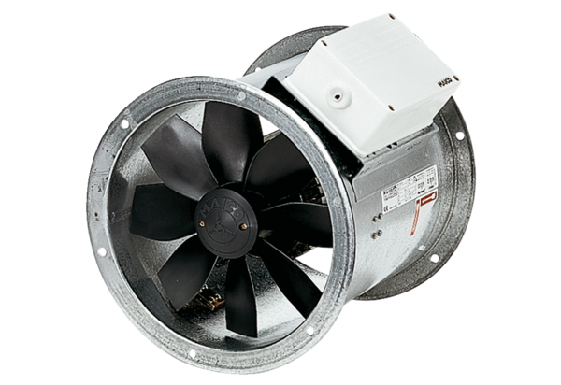Ventilateur hélicoïde pour gaine ronde DZR 35/6 BUnité de conditionnement : 1 pièceGamme: C
Numéro de référence : 0086.0026Fabricant : MAICO

